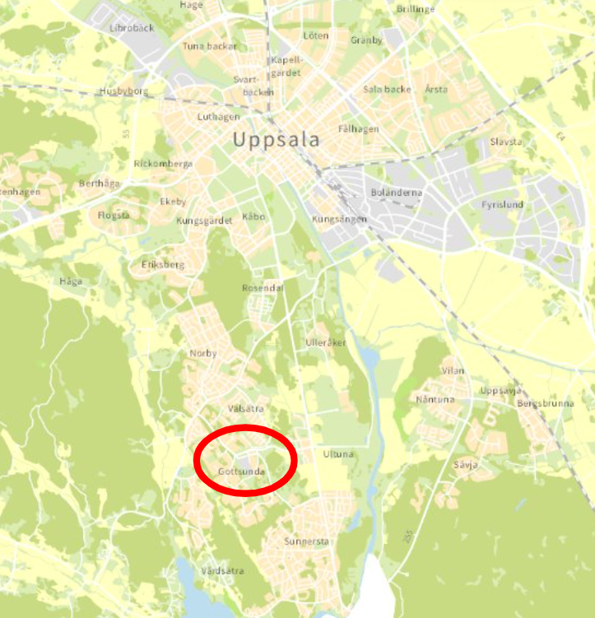
Orienteringskarta. Gottsunda stadsstråks läge i Uppsala.
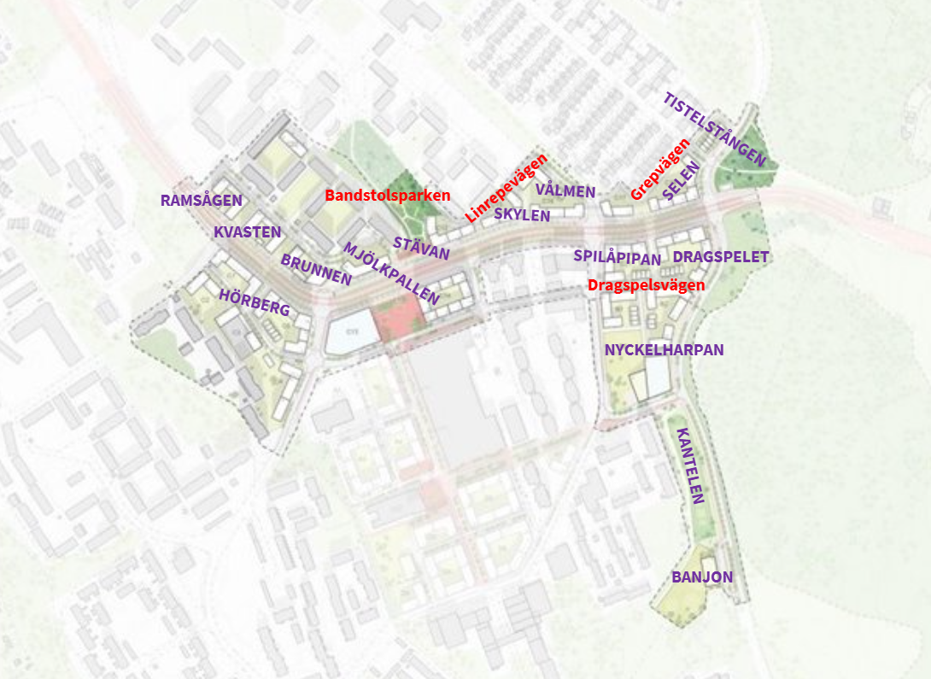
Namnförslag Gottsunda stadsstråk

